BOSNA I HERCEGOVINA
FEDERACIJA BOSNE I HERCEGOVINE

VLADA FEDERACIJE BOSNE I HERCEGOVINE
FEDERALNO MINISTARSTVO FINANSIJA/FINANCIJA

PRORAČUN ZA GRAĐANE FEDERACIJE BOSNE I HERCEGOVINE ZA 2025. GODINU



Veljača 2025. godine

Sadržaj:

UVODNA RIJEČ MINISTRA 3
PLANIRANJE I TOK PRORAČUNSKOG PROCESA 4
MAKROEKONOMSKI OKVIR ZA DONOŠENJE PRORAČUNA 5
PRORAČUN FEDERACIJE BIH ZA 2025. GODINU 6
PRIHODI PRORAČUNA FEDERACIJE BIH ZA 2025. GODINU 7
RASHODI PRORAČUNA FEDERACIJE BIH ZA 2025. GODINU 9
TEKUĆI I KAPITALNI TRANSFERI 10
NAJZNAČAJNIJA IZDVAJANJA IZ PRORAČUNA ZA 2025. GODINU 12

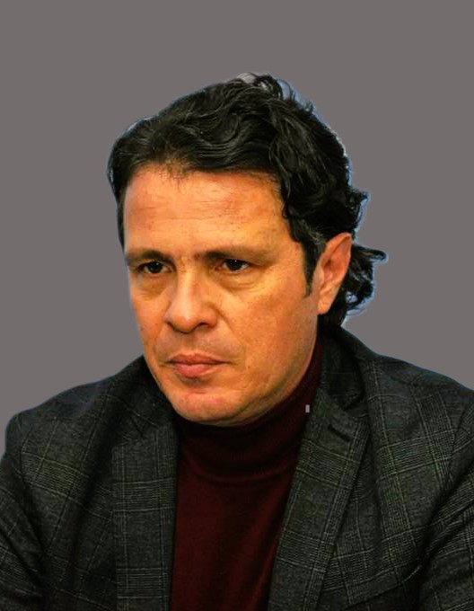
UVODNA RIJEČ MINISTRA

Uvažene građanke i građani,

U cilju poticanja načela transparentnosti, Federalno ministarstvo financija sačinilo je Proračun za građane FBiH za 2025. godinu, kojim vas želimo informirati o tome kako se raspolaže javnim novcem.
Ovim dokumentom nastojali smo omogućiti svojim građanima i ostaloj zainteresiranoj javnosti osnovne informacije i znanja o proračunskim procesima, prikupljanju proračunskih prihoda, te na što i kako se proračunska sredstva troše. Nadamo se da će Proračun za građane Federacije Bosne i Hercegovine doprinijeti boljem razumijevanju proračunskog procesa, načina kreiranja istog te u konačnici da će rezultirati boljim upravljanjem javnim financijama.
U prvom dijelu dokumenta opisali smo cjelokupan proračunski proces, te predstavili glavne makroekonomske indikatore FBiH koji predstavljaju okvir za donošenje proračuna, a u drugom dijelu prikazali smo pojedinačne stavke prihoda i rashoda proračuna Federacije BiH za 2025. godinu.
Nadamo se da ćemo vas na ovaj način potaknuti na aktivnije sudjelovanje u proračunskom procesu, te u konačnici zajedno s vama cjelokupni proračunski proces učiniti kvalitetnijim.

PLANIRANJE I TOK PRORAČUNSKOG PROCESA


Proračun predstavlja plan prihoda i rashoda za točno određeno razdoblje i njegova izrada odvija se u tri faze: planiranje, priprema i usvajanje. Rokovi za provođenje aktivnosti na pripremi i usvajanju proračuna definirani su proračunskim kalendarom. Nakon usvajanja proračuna slijedi faza izvršenja koja se odvija naredne godine. No, kako svaki proračun u trenutku donošenja predstavlja tek plan prihoda i rashoda, plan i izvršenje gotovo uvijek se razlikuju, a što ovisi o nizu činitelja koji mogu utjecati i na prihode i na rashode. Zbog toga se tijekom godine često rade rebalansi proračuna, kako bi se uskladio plan s izvršenjem.
Francuska riječ bougette označavala je torbicu u kojoj su srednjovjekovni trgovci držali novac, a engleska budget torbu u kojoj je ministar financija u parlament donosio prijedlog prihoda i rashoda države.

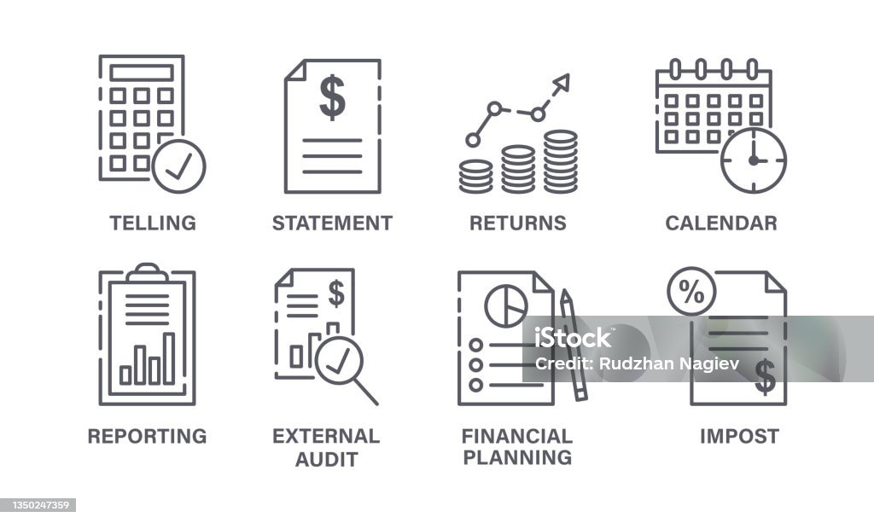

Proračunski kalendar

- do 15. veljače – Federalno ministarstvo financija (u nastavku FMF) dostavlja proračunskim korisnicima proračunske instrukcije br. 1 o načinu i elementima izrade Dokumenta okvirnog proračuna (u nastavku DOP);


- do 15. travnja - proračunski korisnici dostavljaju FMF prijedloge prioriteta za izradu DOP-a;
- do 15. lipnja - FMF priprema DOP i dostavlja Vladi FBiH;
- do 30. lipnja - Vlada FBiH usvaja DOP;
- do 15. srpnja - FMF objavljuje DOP na web stranici FMF;
- do 15. srpnja - FMF dostavlja proračunskim korisnicima proračunsku instrukciju br. 2 - početna proračunska ograničenja i smjernice za izradu zahtjeva proračunskih korisnika;
- do 31. kolovoza - proračunski korisnici dostavljaju FMF proračunski zahtjeve;
- do 30. rujna - konzultacije FMF i proračunskih korisnika u vezi sa zahtjevima proračunskih korisnika i prioriteta proračunske potrošnje;

- do 31. listopada - FMF dostavlja Vladi FBiH Nacrt proračuna za narednu fiskalnu godinu;
- do 5. studenog - Vlada utvrđuje Nacrt proračuna kojeg premijer dostavlja Parlamentu
- do 31. prosinca - Parlament donosi Proračun.

Izvršavanje proračuna definirano je Zakonom o izvršavanju proračuna Federacije Bosne i Hercegovine

Aktivnosti vezane za faze izrade proračuna, kao i rokovi za provođenje tih aktivnosti definirani su Zakonom o proračunima u Federaciji Bosne i Hercegovine

MAKROEKONOMSKI OKVIR ZA DONOŠENJE PRORAČUNA

Kako se planiranje i izrada proračuna temelji na određenim pretpostavkama o budućim ekonomskim kretanjima, neophodno je pratiti kretanje nekoliko ključnih makroekonomskih pokazatelja. Kao mjera razvijenosti određene ekonomije najčešće se koristi pokazatelj bruto domaći proizvod (eng. GDP – Gross Domestic Product, BDP u daljnjem tekstu). BDP po glavi stanovnika ili per capita ekonomski je pokazatelj koji mjeri odnos između razine dohotka zemlje i njenih stanovnika.
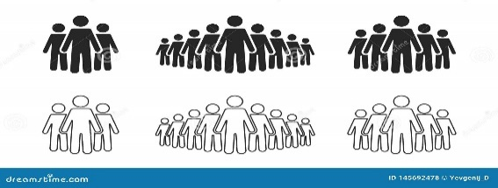
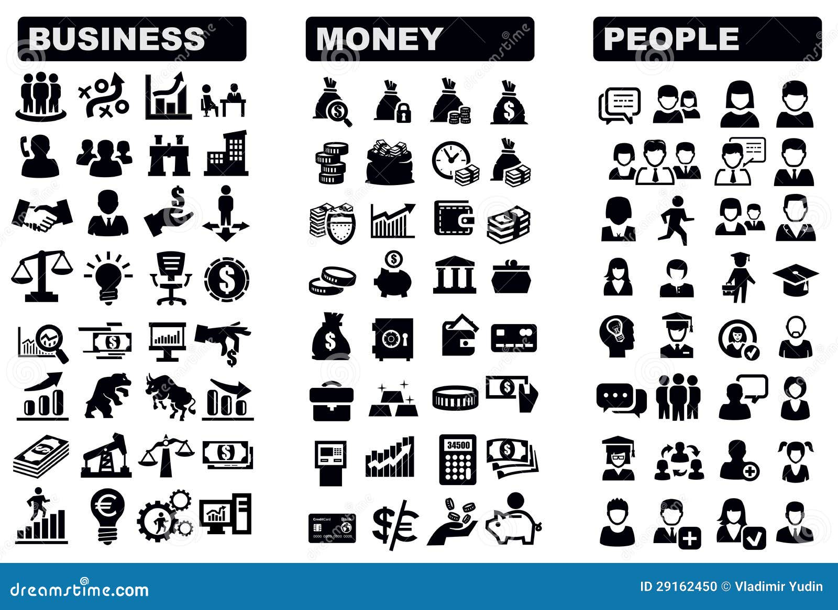
$$BDP per capita =\frac{BDP}{Broj stanovnika}$$

Nakon globalnih izazova prethodnih godina, 2023. godinu karakterizira stabilan globalni realni rast BDP-a, te znatno usporavanje inflacije. Ovi trendovi nastavili su se i u 2024. godini, a gospodarstvo europodručja nakon stagnacije u prethodnoj godini konačno pokazuje znakove oživljavanja. No, unatoč nepovoljnim gospodarskim kretanjima europodručja, Bosna i Hercegovina kao i Federacija BiH ostvarila je realni rast BDP-a viši od očekivanog. Federacije BiH ostvarila je BDP u 2023. godini u vrijednosti 31.966.645 tisuća KM u tekućim cijenama, a što predstavlja nominalno uvećanje za 8,5% u odnosu na prethodnu godinu. Godišnji realni rast BDP u 2023. godini iznosio je 2,0%.

Inflacija i dalje nastavlja usporavati, tako da je za razdoblje I-XII 2024. u odnosu na isto razdoblje prethodne godine inflacija potrošačkih cijena iznosila 1,4%. Poseban značaj ima usporavanje rasta potrošačkih cijena u odjeljku: „hrana i bezalkoholna pića“ te je u istom razdoblju inflacija potrošačkih cijena u ovom odjeljku iznosila 1,8%.
Daljnja ekonomska kretanja u BiH, a tako i u FBiH najviše će ovisiti o geopolitičkoj situaciji i daljnjem razvoju sukoba u Ukrajini i Gazi, ali i o internim činiteljima kao što su provođenje strukturnih reformi i efikasnosti u donošenju i izvršavanju odluka vladajućih struktura. Očekuje se daljnje slabljenje inflacije, a procijenjena stopa realnog rasta na razini Federacije BiH u 2024. godini iznosi 2,6%. Pod pretpostavkom normalizacije internih i eksternih kretanja, u 2025. godini očekuje se daljnje usporavanje inflacije i nešto jači realni rast BDP-a od 2,8%.

PRORAČUN FEDERACIJE BIH ZA 2025. GODINU


Jedno od temeljnih proračunskih načela na kome se zasniva izrada i izvršavanje proračuna je načelo uravnoteženosti. Proračun mora biti uravnotežen tako da ukupni prihodi i primitci pokrivaju ukupne rashode i izdatke. Ako su prihodi veći od rashoda tekući proračun ima suficit, ako su rashodi veći od prihoda, tekući proračun je u deficitu.

Proračun FBiH za 2025. godinu (u daljnjem tekstu: Proračun) iznosi 8.248.547.700 KM i veći je za oko 10%, odnosno 773,7 mil. KM u odnosu na Proračun za prethodnu godinu. Prihodovnu stranu karakterizira rast poreznih prihoda i primitaka, te pad neporeznih prihoda kao i tekućih transfera i donacija, a troškovnu rast tekućih rashoda i pad kapitalnih izdataka.
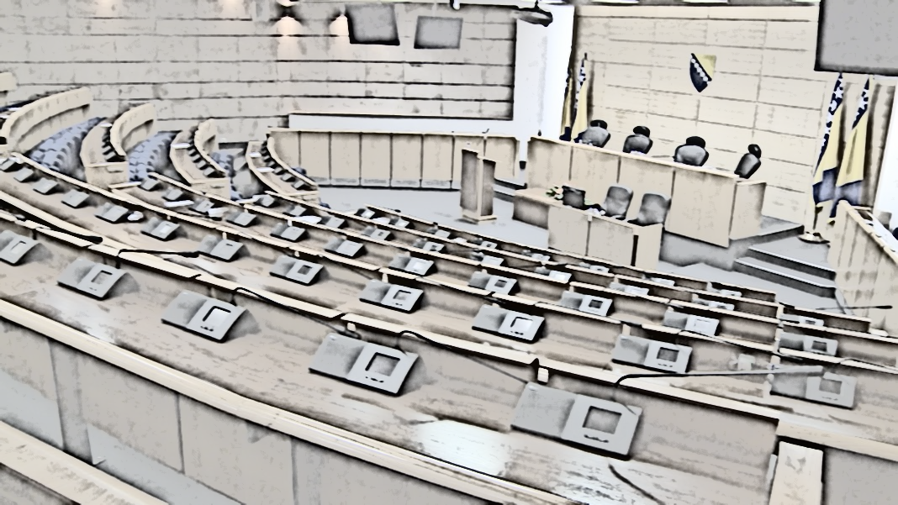
Proračun Federacije BiH 2025.
Prihodi |  | Rashodi
Prihodi | 6.801.530.700 | Tekuća pričuva | 5.240.000
Primici | 1.447.017.000 | Tekući rashodi | 7.032.980.061
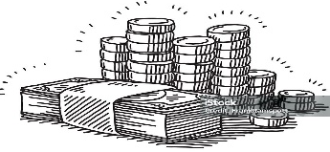 |  | Kapitalni izdaci | 1.195.327.639
 |  | Pokriće deficita | 15.000.000
Total prihodi | 8.248.547.700 | Total rashodi | 8.248.547.700
Izrada i izvršavanje proračuna temelji se na načelima jedinstva, točnosti, uravnoteženosti i zakonitosti proračuna, načelu jedne godine, načelu univerzalnosti, učinkovitosti, ekonomičnosti, transparentnosti i participativnosti.

PRIHODI PRORAČUNA FEDERACIJE BIH ZA 2025. GODINU

Projekcije prihoda u Proračunu FBiH sačinjene su na temelju projekcije prihoda od neizravnih poreza Uprave za neizravno oporezivanje BiH, uvažavajući i projekcije makroekonomskih indikatora za BiH za 2025. godinu sačinjene od strane Direkcije za ekonomsko planiranje BiH.

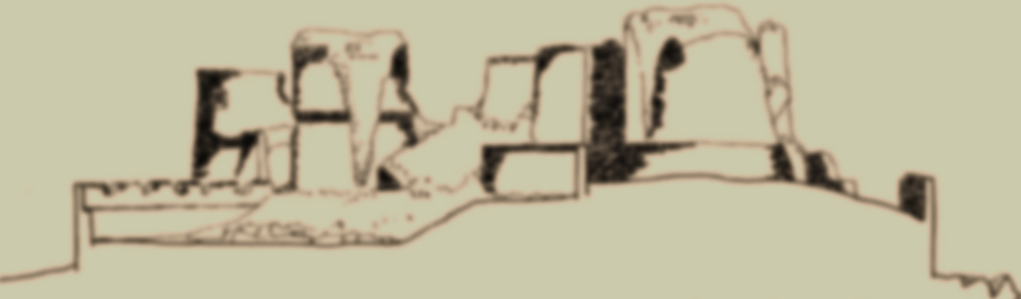
U skupini poreznih prihoda Porezi na dobit pojedinaca i poduzeća viši su za 21,8 mil. KM tj. 23%; Doprinosi za mirovinsko i invalidsko osiguranje viši su za 626,9 mil. KM ili postotno izraženo 21%; Prihodi od neizravnih poreza s jedinstvenog računa bilježe rast za 9% ili 205,3 mil. KM u odnosu na prethodnu godinu. Smanjenje bilježe neporezni prihodi za oko 5%, transferi i donacije za oko 2%, dok primici bilježe rast za 4% ili 51,7 mil. KM.
Proračunski prihodi su javni prihodi, primljeni transferi i donacije. Proračunski primici su prilivi novca od financijske i nefinancijske imovine i zaduživanja.

Prihodi
Prihodi od poreza | 6.198.912.184
Neporezni prihodi | 588.627.266
Tekući transferi donacije | 13.991.250
Primici | 1.447.017.000
Ukupni prihodi proračuna | 8.248.547.700


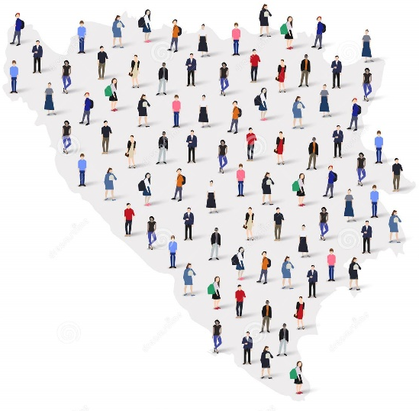


Prihodi od poreza imaju dominantan udio u strukturi ukupnih prihoda od 75,2% i isti obuhvaćaju:
Prihodi od poreza
Porezi na dobit pojedinaca i poduzeća | 117.758.747
Doprinosi za mirovinsko i invalidsko osiguranje | 3.618.892.598
Prihodi od neizravnih poreza s jedinstvenog računa | 2.462.228.839
Ostali porezi | 17.000
Prihodi po osnovi zaostalih obveza | 15.000
Ukupno | 6.198.912.184


Neporezne prihode čine:
Neporezni prihodi
Prihodi od poduzetničkih aktivnosti i imovine i prihodi od pozitivnih tečajnih razlika | 446.693.083
Naknade i pristojbe i prihodi od pružanja javnih usluga | 120.275.983
Novčane kazne (neporezne prirode) | 21.658.200
Ukupno | 588.627.266



Primici obuhvaćaju:
Primici
Kapitalni primici od prodaje stalnih sredstava | 100.000
Primici od financijske imovine | 50.000.000
Primici od dugoročnog zaduživanja | 1.036.917.000
Primici od kratkoročnog zaduživanja | 360.000.000
Ukupno | 1.447.017.000

RASHODI PRORAČUNA FEDERACIJE BIH ZA 2025. GODINU


Proračunski rashodi obuhvaćaju troškove plaća i naknada zaposlenika, doprinose poslodavca i druge doprinose, izdatke za materijal, sitni inventar i usluge, tekuće transfere i druge tekuće rashode, kapitalne transfere, te izdatke za kamate.
Rashodi Proračuna
Tekuća pričuva | 5.240.000
Plaće i naknade troškova zaposlenih | 397.213.736
Doprinosi poslodavca i ostali doprinosi | 41.980.236
Izdaci za materijal, sitni inventar i usluge | 160.901.940
Tekući transferi i drugi tekući rashodi | 5.723.958.982
Kapitalni transferi | 456.371.000
Izdaci za kamate | 252.554.167
Izdaci za nabavu stalnih sredstava | 78.949.988
Izdaci za financijsku imovinu | 30.093.000
Izdaci za otplate dugova | 1.086.284.651
Pokriće dijela deficita | 15.000.000
Ukupni rashodi | 8.248.547.700

Sredstva tekuće pričuve koriste se za nepredviđene namjene ili za namjene za koje se tijekom godine pokaže da za njih nisu utvrđena dovoljna sredstva, jer ih pri planiranju proračuna nije bilo moguće predvidjeti. Sredstva tekuće pričuve mogu iznositi najviše do 3% planiranih prihoda, bez namjenskih prihoda, vlastitih prihoda i bez primitaka.

Tekuća pričuva
Tekuća pričuva - Vlade Federacije | 5.000.000
Tekuća pričuva - Premijera | 100.000
Tekuća pričuva – Zamjenika premijera - 1 | 70.000
Tekuća pričuva – Zamjenika premijera - 2 | 70.000
Ukupno Tekuća pričuva | 5.240.000


TEKUĆI I KAPITALNI TRANSFERI


Državni transferi odnose se na sume novca koje država osigurava svojim građanima, a za što građani ne čine nikakvu izravnu proturčinidbu. Proračunski transferi dijele se na tekuće i kapitalne. Pod tekućim transferima podrazumijevaju se sva izvršena nepovratna davanja za tekuće svrhe. Pod kapitalnim transferima podrazumijevaju se sva izvršena nepovratna davanja u svrhu nabave kapitalne (dugotrajne, stalne) imovine i kapitalnih ulaganja.
Tekući transferi i drugi tekući rashodi
Tekući transferi drugim razinama vlasti i fondovima | 517.270.993
Tekući transferi pojedincima | 4.741.324.493
Tekući transferi neprofitnim organizacijama | 44.296.963
Subvencije javnim poduzećima | 71.357.200
Subvencije privatnim poduzećima i poduzetnicima | 320.056.000
Drugi tekući rashodi | 29.653.333
Ukupni tekući rashodi | 5.723.958.982
Kapitalni transferi
Kapitalni transferi drugim razinama vlasti i fondovima | 145.670.000
Kapitalni transferi pojedincima | 2.500.000
Kapitalni transferi neprofitnim organizacijama | 8.001.000
Kapitalni transferi javnim poduzećima | 265.200.000
Kapitalni transferi privatnim poduzećima i poduzetnicima | 5.000.000
Kapitalni transferi financijskim institucijama | 30.000.000
Ukupni kapitalni transferi | 456.371.000



Poziciju izdataka za kamate čine sljedeće stavke:
Izdaci za kamate
Kamate na pozajmice primljene kroz Državu | 190.657.058
Izdaci za inozemne kamate | 1.380.500
Kamate na domaće pozajmljivanje | 51.422.000
Izdaci za kamate vezane za dug po izdanim garancijama | 9.094.609
Ukupno | 252.554.167

Izdaci za nabavu stalnih sredstava:
Izdaci za nabavu stalnih sredstava
Nabava zemljišta, šuma i višegodišnjih zasada | 200
Nabava građevina | 1.424.100
Nabava opreme | 31.161.846
Nabava ostalih stalnih sredstava | 2.045.500
Nabava stalnih sredstava u obliku prava | 36.729.942
Rekonstrukcija i investicijsko održavanje | 7.588.400
Ukupno | 78.949.988

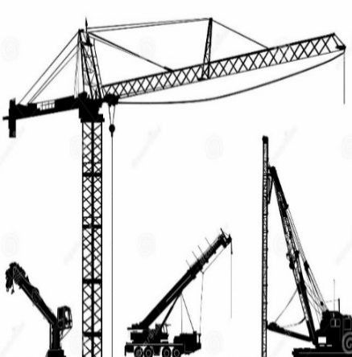
Izdaci za financijsku imovinu:
 | Izdaci za financijsku imovinu
Ostala domaća pozajmljivanja |  |  | 25.000.000
Ostala domaća pozajmljivanja - Trajni revolving fond |  |  | 1.250.000
Ostala domaća pozajmljivanja - BEEP-revolving fond |  |  | 3.843.000
Ukupno |  |  | 30.093.000

Izdaci za otplate dugova:
Izdaci za otplate dugova
Otplate dugova primljenih kroz Državu | 625.741.785
Vanjske otplate | 4.900.000
Otplate domaćeg pozajmljivanja | 440.000.000
Otplate unutarnjeg duga | 14.142.866
Otplate duga po izdanim garancijama | 1.500.000
Ukupno | 1.086.284.651


NAJZNAČAJNIJA IZDVAJANJA IZ PRORAČUNA ZA 2025. GODINU



- Najviši iznos sredstava, gotovo 3,8 mlrd. KM, planirano je izdvojiti za pripadnike najranjivije kategorije društva – umirovljenika, a to uključuje: isplate mirovina; isplate za pokriće dijela mirovina po osnovi priznatog posebnog staža Zakona o PIO/MIO; doprinose za zdravstveno osiguranje na teret mirovina; sredstva za minimalne mirovine; mirovine ostvarene po osnovi Zakona o pravima razvojačenih branitelja i članova njihovih obitelji; mirovine ostvarene po osnovi Zakona o pravima branitelja i članova njihovih obitelji; mirovine ostvarene po osnovi Zakona o službi u Vojsci Federacije BiH; mirovine ostvarene po osnovi Zakona o prijevremenom povoljnijem umirovljenu branitelja domovinskog rata; mirovine za obitelji poginulih branitelja - Zakon o PIO/MIO članak129. točke d.e.; isplate za preuzete obveze za korisnike mirovina pripadnika bivše JNA po osnovi Zakona o PIO/MIO; naknade za pogrebne troškove; pomoć umirovljenicima za liječenje preko udruga.

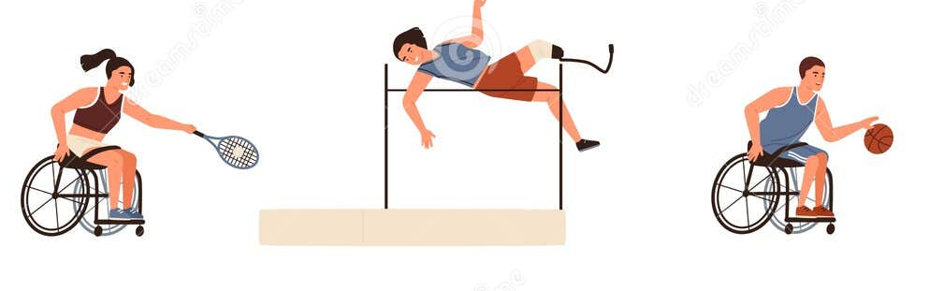
- Za osobe s invaliditetom ukupno je planirano izdvojiti oko 289,0 mil. KM, a što uključuje sredstva za: transfere za osobe s invaliditetom - neratni invalidi; isplatu naknada za fizičku onesposobljenost; transfere za organizacije civilnih invalida.


- Za braniteljsku populaciju ukupno je planirano izdvojiti oko 394,0 mil. KM, a to uključuje sredstva za: implementaciju Zakona o posebnim pravima dobitnika ratnih odličja; invalidnine; pomoć u liječenju branitelja; transfer za sufinanciranje troškova sahrana i dženaza pripadnika braniteljskih populacija; transfer za implementaciju Zakona o pravima razvojačenih branitelja i članova njihovih obitelji; udruge proistekle iz posljednjeg domovinskog rata; podršku fondaciji za stambeno zbrinjavanje RVI i braniteljsku populaciju; transfer za obilježavanje značajnih datuma; transfer za sufinanciranje izgradnje spomen obilježja, uređenja mezarja i grobalja; transfer Savezu logoraša BiH; transfer Hrvatskoj udruzi logoraša Domovinskog rata u BiH; transfer IDA - istraživačko dokum. aktivnosti i zaštita žrtava svjedoka genocida; izvršenje sudskih presuda i rješenja o izvršenju; sudske presude iz upravnih sporova korisnika prava iz oblasti braniteljsko-invalidske zaštite i rješenja o izvršenju; automobile za invalide; implementaciju Zakona o posebnim pravima dobitnika ratnih priznanja i odličja i članova njihovih obitelji; sudske presude po osnovi neizmirenih plaća Vojsci FBiH.


- Za socijalne ustanove planirana sredstva ukupno iznose oko 11,1 mil. KM, a to uključuje: transfere ustanovama za zbrinjavanje na razini FBiH; sufinanciranje rada ustanova socijalne zaštite za zbrinjavanje na razini Federacije BiH; transfere za sufinanciranje rada, programa i projekata socijalne zaštite; sufinanciranje projekata za centre za socijalni rad i javne ustanove socijalne zaštite; sufinanciranje projekata u oblasti socijalne zaštite; transfer za realizaciju aktivnosti predviđenih Uredbom o primjeni odgojnih preporuka prema maloljetnicima u FBiH; transfere za sufinanciranje rada, programa i projekata iz oblasti mirovinsko-invalidskog osiguranja i rada i zapošljavanja.

- Sredstva namijenjena kantonima, općinama i gradovima planirana su u iznosu od 274,2 mil. KM.

- Transfer civilnim žrtvama rata planiran je u iznosu od 26,0 mil. KM.

- Sredstva planirana za štete nastale uslijed elementarnih nepogoda ukupno iznose 63,5 mil. KM, a to uključuje: transfer za prevenciju i sanaciju šteta nastalih uslijed poplava i klizišta; financijsku pomoć za gradove i općine za sanaciju šteta uzrokovanih poplavama; sredstva za zaštitu i spašavanje od prirodnih i drugih nesreća; sredstva za sufinanciranje troškova unajmljivanja letjelica za gašenje požara; sredstva namijenjena Federalnom štabu civilne zaštite.


- Za potporu obiteljima planirano je izdvojiti oko 229,4 mil. KM, a to uključuje: sredstva za provedbu Zakona o roditeljima njegovateljima u Federaciji BiH; transfer za biomedicinski potpomognutu oplodnju; transfer za provođenje federalnih zakona socijalne zaštite i dječje zaštite i osoba s invaliditetom; sredstva za implementaciju Zakona o podršci obitelji s djecom u Federaciji BiH; sredstva za isplatu jednokratne novčane pomoći za novorođeno dijete; sredstva za provedbu Zakona o zaštiti od nasilja u obitelji; sredstva za potporu projektu „Dječja nedjelja“.

- Za pomoć privatnim poduzećima, poduzetnicima i maloj privredi ukupno je planirano je izdvojiti 137,2 mil. KM, a to uključuje: subvencije privatnim poduzećima i poduzetnicima; subvencije privatnim poduzećima i poduzetnicima za uvezivanje radnog staža; subvencije privatnim poduzećima i poduzetnicima za regresiranje kamata - Garancijski fond; subvencije privatnim poduzećima i poduzetnicima - za subvencioniranje subjekata malih gospodarstava; kapitalne transfere privatnim poduzećima i poduzetnicima - Japanski grant - 2 KR.

- Za poticaje u poljoprivredi i veterinarstvu ukupno je planirano izdvojiti 186,5 mil. KM.


- Za oblast zdravstva planirano je izdvojiti sredstva u iznosu od oko 122,7 mil. KM, a to uključuje; transfere za sanaciju zdravstvenih ustanova u Federaciji Bosne i Hercegovine; sredstva za kliničke centre u FBIH; sredstva za prevenciju i rano otkrivanje malignih oboljenja; transfere Zavodu za transfuzijsku medicinu Federacije BiH; sredstva namijenjena Zavodu za zdravstveno osiguranje i reosiguranje FBiH; sredstva namijenjena Institutu za medicinsko vještačenje zdravstvenog stanja; sredstva namijenjena podizanju svijesti javnosti o značaju doniranja organa, sredstva za zdravstvenu zaštitu Roma u FBiH.


- Za raseljene osobe i izbjeglice, te za potporu održivom povratku ukupno je planirano izdvojiti 47,0 mil. KM, a što uključuje: transfere za raseljene osobe i povratnike; transfer za Zavod zdravstvenog osiguranja i reosiguranja FBiH - za sufinanciranje troškova raseljenih osoba; tekuće transfere za programe povratka u RS; tekuće transfere za zajedničke, međuentitetske i općinske projekte i projekte s nevladinim organizacijama; sredstva za podršku implementacije održivom povratku izbjeglih i prognanih osoba s područja regije Srebrenica.


- Za oblast umjetnosti, znanosti i kulture ukupno je planirano izdvojiti oko 37,5 mil. KM, a to uključuje: transfer za kinematografiju; transfer za kulturu od značaja za Federaciju; transfer za fond za izdavaštvo; transfer Fondaciji za muzičke, scenske i likovne umjetnosti; transfer za institucije znanosti i kulture od značaja za BiH; transfer za podršku mobilnosti umjetnika/ca; transfere Hrvatskoj akademiji za znanost i umjetnost BiH, Akademiji nauka i umjetnosti BiH i Bošnjačkoj akademiji nauka i umjetnosti; transfer Internacionalnoj akademiji znanosti i umjetnosti u Bosni i Hercegovini; sredstva za izgradnju, adaptaciju i rekonstrukciju institucija kulture; sredstva za izgradnju, adaptaciju i rekonstrukciju kulturnog i graditeljskog naslijeđa; transfer Fondaciji za bibliotečnu djelatnost; transfere za oblast znanosti od značaja za Federaciju; transfer za razvoj institucija znanosti i poticaj ZIR-u od značaja za Federaciju BiH; sredstva za kulturna društva i druge institucije; sufinanciranje rada JP Filmski Centar Sarajevo za očuvanje i zaštitu filmske građe; sufinanciranje kantonalnih i lokalnih zajednica u svrhu zaštite nacionalnih spomenika.

- Za oblast sporta iz proračuna FBiH ukupno je planirano izdvojiti 49,8 mil. KM, a to uključuje: transfere za sport od značaja za Federaciju; transfer Fondaciji za sport; sredstva za podršku Sportskim igrama mladih; sredstva za podršku aktivnostima lovačkih saveza; sredstva za izgradnju bazena Mostar; sredstva za izgradnju, adaptaciju i rekonstrukciju sportske infrastrukture.

- Sredstva predviđena za projekt zapošljavanja iznose 28,8 mil. KM.

- Za provođenje pravedne tranzicije i poremećaja na tržištu planiran je iznos od 5,0 mil. KM.


- Za potporu studentima i mladima planirano je izdvojiti iz proračuna oko 4,9 mil. KM, a to uključuje: transfer za Implementaciju Bolonjskog procesa; transfer za financiranje obrazovanja; transfer za financiranje studentskog standarda; transfer za mlade.
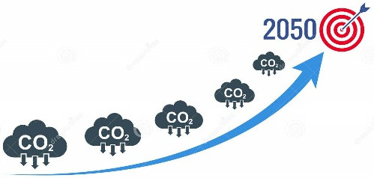
- Za okoliš, zelene projekte i razvoj turizma u FBiH planirano je izdvojiti oko 11,3 mil. KM, a to uključuje: transfere za razvoj turizma u Federaciji BiH; transfer NP "UNA"; transfere za Akcijske planove Strategije okoliša; sredstva za projekat utopljivanija zgrada radi uštede energije.

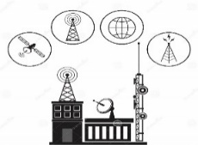
- Za realizaciju Projekta rekonstrukcije magistralnog vrelovoda - grad Tuzla planirano je izdvojiti sredstva od 5,0 mil. KM.

- Za potporu RTV djelatnosti planirano je izdvojiti 5,1 mil. KM, a to uključuje: sredstva za unapređenje RTV djelatnosti; sredstva za plaćanje RTV pretplate.


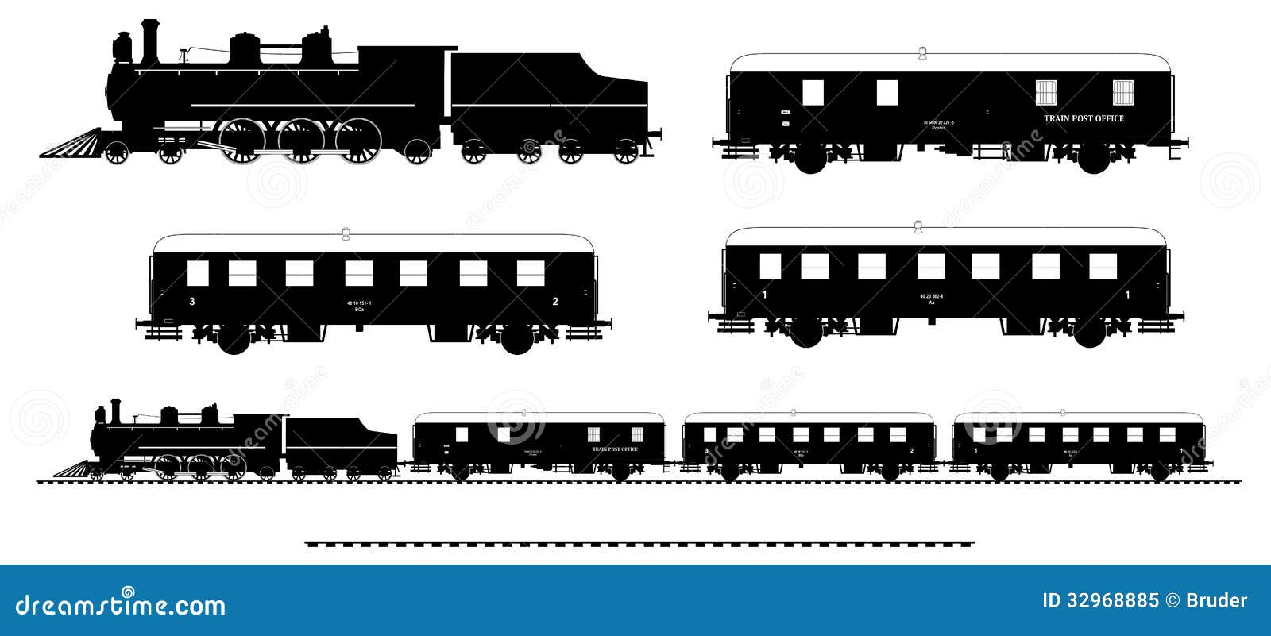
- Za željeznice ukupno je planirano izdvojiti iznos od 38,7 mil. KM, a to uključuje: transfer željeznicama FBiH; transfer za izmirenje obveza po Zakonu o financijskoj konsolidaciji JP Željeznice Federacije BiH d.o.o Sarajevo; transfer BH željezničkoj javnoj korporaciji; transfer za sufinanciranje izgradnje željezničke infrastrukture.

- Za transfere za izgradnju autocesta, brzih cesta, magistralnih i drugih cesta, te za cestovnu infrastrukturu planiran je iznos od 239,0 mil. KM.


- Za oblast avionskog prometa ukupno je planirano izdvojiti 19,3 mil. KM, a to uključuje: sredstva za unapređenje avio prometa Federacije BiH - JP "Aerodrom Bihać"; u okviru subvencija javnim poduzećima - sredstva za unapređenje avioprometa; u okviru kapitalnih transfera javnim poduzećima - sredstva za unapređenje avio prometa Federacije BiH - JP "Aerodrom Bihać".

- Za univerzalne poštanske usluge planirano je izdvojiti sredstva od 3,0 mil. KM.

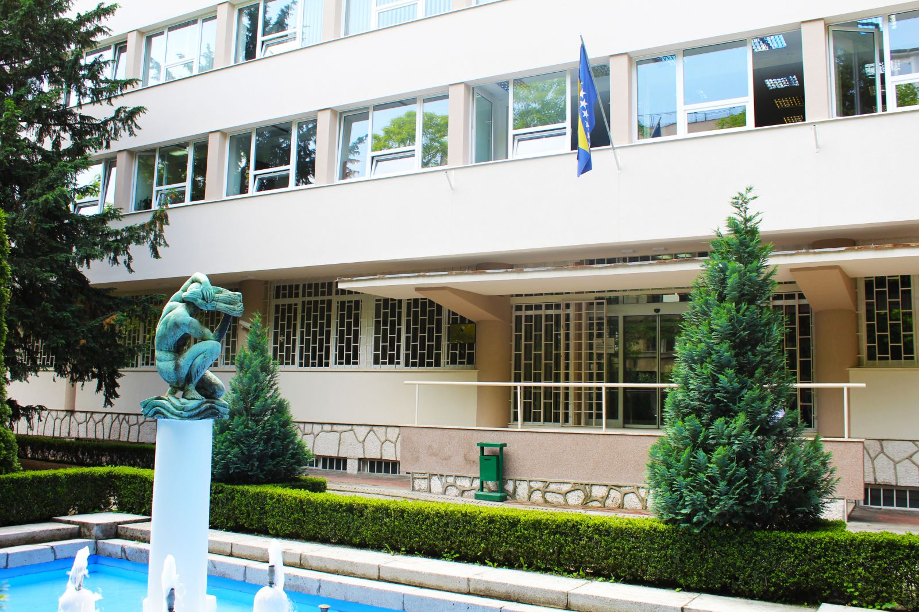

Adresa:
Federalno ministarstvo finansija/financija
Mehmeda Spahe br. 5
Sarajevo
71000

Tel.+387 33 253 400
e mail: info@fmf.gov.ba

